XB-PTC140M ---分体式液位变送器

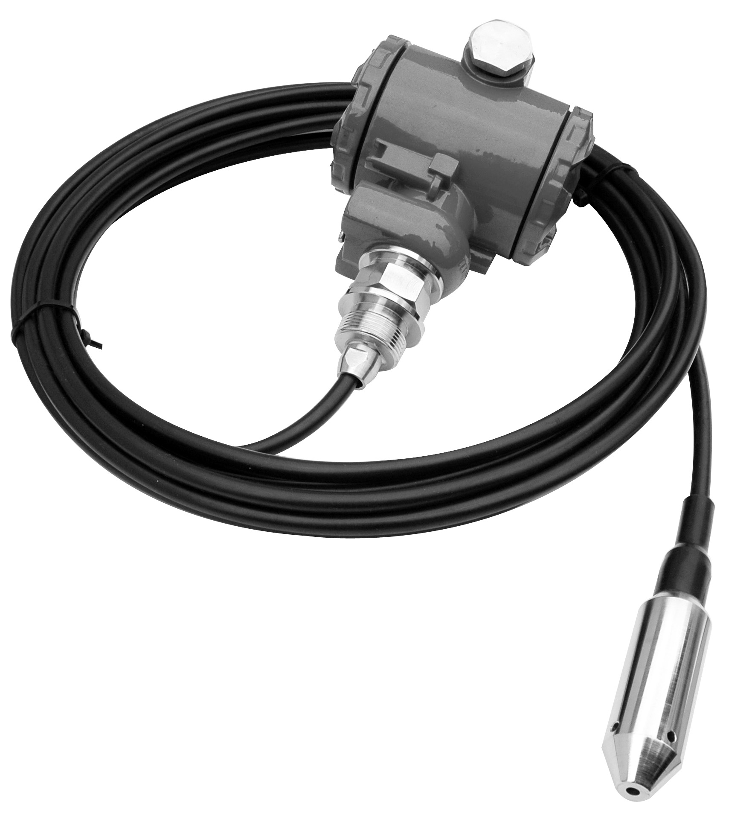
- ±0.25、±0.5%F.S

- 可做成OEM
- 分体式结构
- 传感器直径仅为Ø24
- 扩散硅充油芯体
- 多种压力量程和信号输出
- 无极性二线制电流输出
- 可进行零位、满度牵移
- 本安、隔爆、CE认证
产品说明
XB-PTC140M系列液位变送器是一款高可靠、高稳定性、高精度、小体积、分体式液位变送器。广泛用于小直径管道内和储液罐液内液位高度的检测。如水、油、轻度腐蚀性液体。
该产品采用1Cr18Ni9Ti不锈钢结构，充油压力芯体选用国际著名品牌，专用放大和V/I变送器转换电路，能方便的对其零点和满程进行校准，并且可以对零位和量程进行外部程控调节。
可根据不同使用现场配置耐磨、耐油、抗酸碱、高强度的专用透气电缆。
通过本安认证，防爆认证和CE认证。
二线制环流输出引线无极性；三线制电压输出型为交直流两用。

技术参数
常规 | 数 值 |  |  | 备 注
压力量程 | 在0~1……200mH₂O之间的一切压力范围 |  |  | 1mH₂O≈9.81kPa
过载压力 | 1.5倍额定压力
破坏压力 | 3倍额定压力
精 度 | ±0.25%F.S，±0.5%F.S
稳 定 性 | 典型值0.1%F.S, 最大值：0.2%F.S
使用温度 | －40℃~85℃ (可定制 －40℃~125℃ )
补偿温度 | －10℃~70℃ (可定制全温区补偿产品)
介质兼容性 | 与1Cr18Ni9Ti和316L相兼容的所有腐蚀性介质
电器性能 | 二线制 | 三线制
输出信号 | 4~20mA | 0/1~5Vdc | 0~10Vdc
供电电源 | 10~30Vdc | 6~24Vdc/ac | 11~30Vdc/ac | Vdc/ac意为交直流两用
负载电阻 | (U-10)/0.02(Ω) | ＞100kΩ
绝 缘 | ＞100M Ω@50V
电器强度 | 500V@60 second
振动/冲击 | 10g/5~2000Hz, axes X/Y/Z20g sine 11ms
电器连接 | 防水固线套+两级矩型圈+密封圈+密封胶+灌胶等五级密封，防护IP68
压力接口 | 投入式，变送盒井口连接尺寸M27×1.5
响应时间 | 10ms
压力形式 | 表压G，
认证项目 | 本安防爆型、隔离防爆型、欧盟电器安全标准CE
电磁兼容性 | 电磁放射：EN50081-1/-2；电磁灵敏度：EN50082-2

